

GVANGJSIH BOUXCUENGH SWCIGIH DAIH CIBSEIQ GAIQ YINDUNGVEI
广西壮族自治区第十四届运动会



羽毛球比赛

成 绩 册

2019.11.19-24.百色
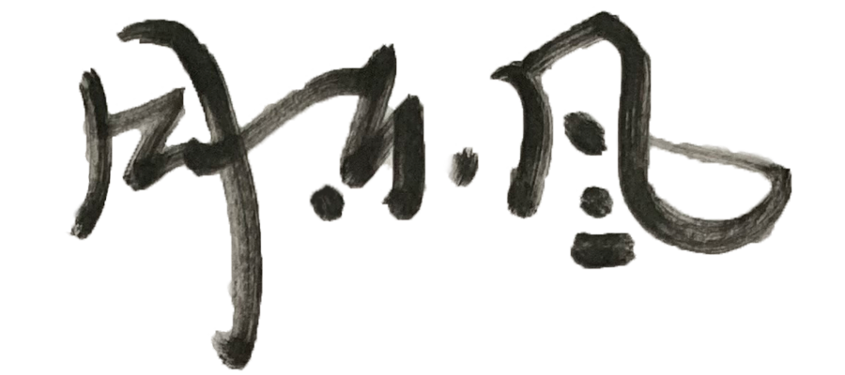
裁判长：

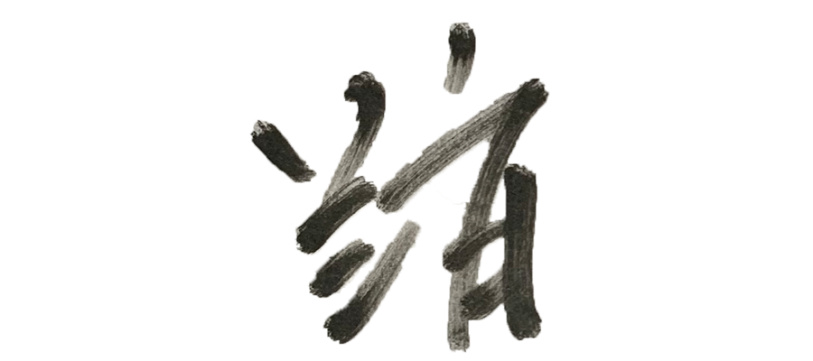
副裁判长：

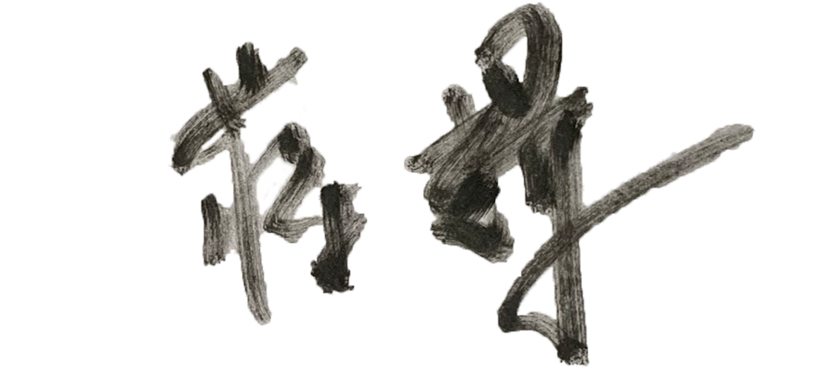

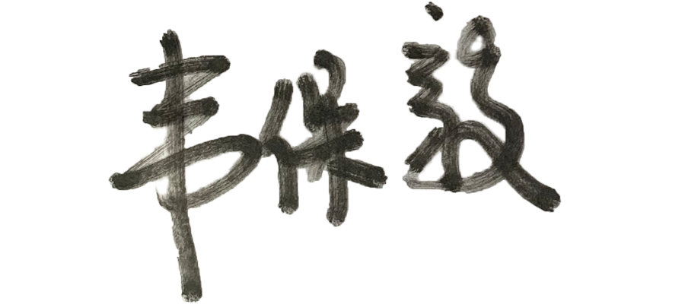

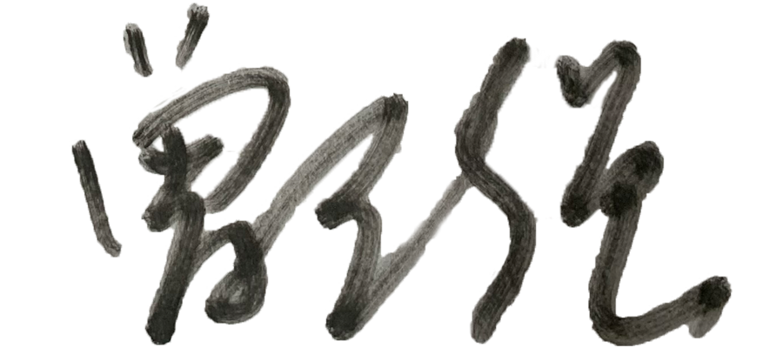
编排长：

荣获体育道德风尚奖名单

运动队：百色市代表队 玉林市代表队

运动员：邹卓成（南宁市） 熊文啸（南宁市） 林颖月（南宁市）
贝定渠（南宁市） 邓梓懿（柳州市） 罗仁溢（柳州市）
覃诗尧（柳州市） 张 柳（柳州市） 张雯清（柳州市）
申宇晴（桂林市） 廖仲涛（桂林市） 罗传俊（桂林市）
封涵博（桂林市） 梁杨晗钰（桂林市） 邓永舜（梧州市）
贲绍康（北海市） 周家林（北海市） 王奕茜（北海市）
伍金璐（北海市） 黄星儒（防城港市） 陆虹璇（钦州市）
李欣熠（贵港市） 黄诗媛（贵港市） 覃俊源（贵港市）
廖航琦（玉林市） 张嘉怡（玉林市） 李佳潞（玉林市）
梁依澜（玉林市） 陆俊霖（百色市) 赵辰睿（百色市）
韦尧翀（河池市） 钟佩希（崇左市） 黄丽媛（崇左市）

裁判员：肖贵天 甘 梅 韦广灿
杜佩琼 冯 春 江俊任

奖 牌 统 计

单 位 金牌 银牌 铜牌 奖牌统计
柳州市 11 9 3 23
桂林市 5 8 9 22
南宁市 3 1 3 7
玉林市 1 2 1 4
北海市 1 1 5 7
合 计 21 21 21 63

总 分 统 计

单 位 第1名 第2名 第3名 第4名 第5名 第6名 第7名 第8名 总分
柳州市 143 99 30 45 48 14 24 5 408
桂林市 65 88 90 63 24 35 12 5 382
南宁市 39 11 30 9 32 42 6 5 174
北海市 13 11 50 27 8 14 18 10 151
玉林市 13 22 10 9 8 14 10 86
贵港市 18 16 14 18 10 76
梧州市 9 24 6 5 44
崇左市 9 7 15 31
钦州市 12 10 22
百色市 8 6 14
合 计 273 231 210 189 168 140 102 75 1388

名 次 表
男子甲组
项目 | 第1名 | 第2名 | 第3名 | 第4名 | 第5名 | 第6名 | 第7名 | 第8名
团体 | 柳州市 | 南宁市 | 桂林市 | 北海市 | 梧州市 | 玉林市
单打 | 罗传俊  (桂林市) | 陈津桥  (柳州市) | 涂秋宇  (桂林市) | 蒋霆轩  (桂林市) | 邓梓懿  (柳州市) | 罗世勋  (北海市) | 周 为  (钦州市) | 庞锦翔  (北海市)
双打 | 邓梓懿  余佳鑫  (柳州市) | 陈津桥  张育豪  (柳州市) | 刘佳玮  蒋霆轩  (桂林市) | 彭嘉洛  涂秋宇  (桂林市) | 刘家铭  梁睿钧  (柳州市) | 潘星晓  董宸成  (桂林市) | 吕子聪  宁增博  (北海市) | 罗文旭  冼恒正  (梧州市)

女子甲组
项目 | 第1名 | 第2名 | 第3名 | 第4名 | 第5名 | 第6名 | 第7名 | 第8名
团体 | 桂林市 | 玉林市 | 南宁市 | 柳州市 | 梧州市 | 北海市
单打 | 廖航琦  (玉林市) | 张雯清  (柳州市) | 申宇晴  (桂林市) | 熊文啸  (南宁市) | 唐梓馨  (桂林市) | 胡佳蕙  (南宁市) | 覃惠龄  (柳州市) | 吴奕潇  (柳州市)
双打 | 林颖月  陈丽宇  (南宁市) | 廖航琦  农蕊瑜  (玉林市) | 余快张童  唐苑榕  (桂林市) | 申宇晴  义茗纤  (桂林市) | 李雨琦  覃惠龄  (柳州市) | 左钰吉  卢美嘉  (南宁市) | 练羽馨  张 柳  (柳州市) | 梁懿琦  陈秋君  (玉林市)

男子乙组
项目 | 第1名 | 第2名 | 第3名 | 第4名 | 第5名 | 第6名 | 第7名 | 第8名
团体 | 柳州市 | 桂林市 | 北海市 | 梧州市 | 贵港市 | 南宁市 | 百色市
单打 | 黄逸炫  (柳州市) | 邱竞择  (桂林市) | 贲绍康  (北海市) | 伍俊成  (柳州市) | 廖仲涛  (桂林市) | 彭俊杰  (柳州市) | 钟骐嘉  (南宁市) | 李佳潞  (玉林市)
双打 | 贺梓焜  邱竞择  (桂林市) | 廖仲涛  罗 鲜  (桂林市) | 黄逸炫  罗仁溢  (柳州市) | 彭俊杰  伍俊成  (柳州市) | 赖发琛  冯嘉龙  (梧州市) | 岑彦锡  邓忠轩  (南宁市) | 方远铭  覃俊源  (贵港市) | 黄室毓  石恩铭  (桂林市)

女子乙组
项目 | 第1名 | 第2名 | 第3名 | 第4名 | 第5名 | 第6名 | 第7名 | 第8名
团体 | 柳州市 | 桂林市 | 玉林市 | 崇左市 | 北海市
单打 | 覃诗尧  (柳州市) | 谭欣雨  (桂林市) | 李诗妍  (桂林市) | 颜春静  (柳州市) | 杨晓斐  (玉林市) | 梁绮珈  (玉林市) | 沈益而  (桂林市) | 石天宇  (崇左市)
双打 | 李素如兰  覃惠芷  (柳州市) | 李诗妍  沈益而  (桂林市) | 雷琪羽  谭欣雨  (桂林市) | 黄诗媛  李欣熠  (贵港市) | 黄靖雯  覃诗卉  (柳州市) | 袁煜玥  阳奕莼  (桂林市) | 解铭睿  徐嘉潞  (柳州市) | 谭思颖  郭子虞  (崇左市)

男子丙组
项目 | 第1名 | 第2名 | 第3名 | 第4名 | 第5名 | 第6名 | 第7名 | 第8名
团体 | 桂林市 | 柳州市 | 南宁市 | 北海市 | 百色市 | 崇左市 | 钦州市
单打 | 覃一雄  (南宁市) | 周逸龙  (柳州市) | 封涵博  (桂林市) | 黄子杰  (桂林市) | 黄俊皓  (南宁市) | 刘 宙  (柳州市) | 郑舜耀  (贵港市) | 李逸霏凡  (钦州市)
双打 | 李志辉  韦旻辰  (柳州市) | 俸浩竣  赖洋毅  (柳州市) | 黄俊皓  张子航  (南宁市) | 唐文彩  廖晟瑜  (桂林市) | 李泽祤  黄华剑  (南宁市) | 覃一秦  杨华毅  (贵港市) | 黄子杰  邓永超  (桂林市) | 姜开治  李侦铭  (贵港市)

女子丙组
项目 | 第1名 | 第2名 | 第3名 | 第4名 | 第5名 | 第6名 | 第7名 | 第8名
团体 | 柳州市 | 桂林市 | 北海市 | 玉林市 | 贵港市 | 南宁市
单打 | 黄林苒  (桂林市) | 李欣耘  (柳州市) | 容淑畅  (柳州市) | 伍金璐  (北海市) | 王玉铭  (南宁市) | 王若涵  (桂林市) | 张育榕  (北海市) | 陆雨筠  (崇左市)
双打 | 李欣耘  容淑畅  (柳州市) | 黄睿璇  梁紫芸  (柳州市) | 钟云艳  傅锦诗  (北海市) | 梁家荧  饶熙悦  (贵港市) | 李馨怡  朱涵语  (柳州市) | 梁杨晗钰  王雯菁  (桂林市) | 伍金璐  张育榕  (北海市) | 覃廖宁  谭 洁  (贵港市)

混合双打
项目 | 第1名 | 第2名 | 第3名 | 第4名 | 第5名 | 第6名 | 第7名 | 第8名
甲组 | 贝定渠  林颖月  (南宁市) | 余佳鑫  张雯清  (柳州市) | 罗传俊  余快张童  (桂林市) | 刘佳玮  唐苑榕  (桂林市) | 梁志锋  熊文啸  (南宁市) | 张 露  胡佳蕙  (南宁市) | 邓永舜  蒙晓婷  (梧州市) | 庞锦翔  方 璐  (北海市)
乙组 | 罗仁溢  覃惠芷  (柳州市) | 贲绍康  王奕茜  (北海市) | 吴桥胜  李素如兰  (柳州市) | 郑佳明  房子奕  (桂林市) | 罗 鲜  雷琪羽  (桂林市) | 覃俊源  黄诗媛  (贵港市) | 韦张朝煜  颜春静  (柳州市) | 李光浚  梁奕罗  (钦州市)
丙组 | 郑天旭  钟云艳  (北海市) | 郑森玮  黄林苒  (桂林市) | 卢斓中  傅锦诗  (北海市) | 李志辉  梁诗颖  (柳州市) | 俸浩竣  李紫绫  (柳州市) | 邓永超  梁杨晗钰  (桂林市) | 郑舜耀  谭 洁  (贵港市) | 张子航  曾丽原  (南宁市)

成 绩 表

男子甲组 团体
第一阶段
第二阶段

男子甲组 单打

男子甲组 双打

女子甲组 团体
第一阶段
第二阶段

女子甲组 单打

女子甲组 双打

男子乙组 团体
第一阶段
第二阶段

男子乙组 单打

男子乙组 双打

女子乙组 团体

第二阶段

女子乙组 单打

女子乙组 双打

男子丙组 团体
第一阶段
第二阶段

男子丙组 单打

男子丙组 双打

女子丙组 团体
第一阶段
第二阶段

女子丙组 单打

女子丙组 双打

甲组 混合双打

乙组 混合双打

丙组 混合双打

